Пришел солдат в деревню и просится ночевать к мужику.
— Я бы тебя пустил, служивый, — говорит мужик, — да у меня свадьба заводится, негде тебе спать будет.
— Ничего, солдату везде место!
— Ну, ступай!
Видит солдат, что у мужика лошадь в сани запряжена, и спрашивает:
— Куда, хозяин, отправляешься?
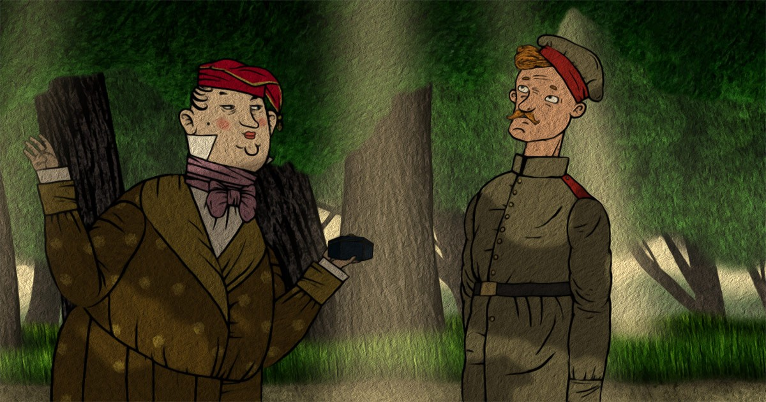
— Да, вишь, у нас такое заведение: у кого свадьба, тот и поезжай к колдуну да вези подарок! Самый бедный без двадцати рублев не отделается, а коли богат, так в пятидесяти мало; а не отвезешь подарка, всю свадьбу испортит!
— Послушай, хозяин! Не вози, и так сойдет! Крепко уверил мужика, тот послушался и не поехал к колдуну с гостинцами.
Вот начали свадьбу играть, повезли жениха с невестою закон принимать; едут дорогою, а навстречу поезду бык несется, так и ревет, рогами землю копает. Все поезжане испугалися, а солдат усом не мигнет; где ни взялася — выскочила из-под него собака, бросилась на быка и прямо за глотку вцепилась — бык так я грохнулся наземь.
Едут дальше, а навстречу поезду огромный медведь.
— Не бойтесь, — кричит солдат, — я худа не допущу! Опять где ни взялася — выскочила из-под него собака, кинулась на медведя и давай его душить; медведь заревел и издох.
Миновала та беда, снова едут дальше; а навстречу поезду заяц выскочил и перебежал дорогу чуть-чуть не под ногами передней тройки. Лошади остановились, храпят, а с места не трогаются!
— Не дури, заяц, — крикнул на него солдат, — мы опосля поговорим с тобой! — И тотчас весь поезд легко двинулся.
Приехали к церкви благополучно, обвенчали жениха с невестою и отправились назад, в свою деревню.
Стали ко двору подъезжать, а на воротах черный ворон сидит да громко каркает — лошади опять стали, ни одна с места не тронется.
— Не дури, ворон,- крикнул на него солдат, — мы с тобой опосля потолкуем.
Ворон улетел, лошади в ворота пошли.
Вот посадили молодых за стол; гости и родичи свои места заняли — как следует, по порядку; начали есть, пить, веселиться. А колдун крепко осердился; гостинцев ему не дали, пробовал было страхи напускать — и то дело не выгорело!
Вот пришел сам в избу, шапку не ломает, образам не молится, честным людям не кланяется; и говорит солдату:
— Я на тебя сердит!
— А за что на меня сердиться? Ни я не занимал у тебя, ни ты мне не должен! Давай-ка лучше пить да гулять.
— Давай!
Взял колдун со стола ендову пива, налил стакан и подносит солдату:
— Выпей, служивый!
Солдат выпил — у него все зубы в стакан выпадали!
— Эх, братец, — говорит солдат, — как мне без зубов-то быть? Чем будет сухари грызть?
Взял да и бросил зубы в рот — они опять стали по-прежнему.
— Ну, теперь я поднесу! Выпей-ка от меня стакан пива!
Колдун выпил -у него глаза вылезли! Солдат подхватил его глаза и забросил неведомо куда.
Остался колдун на всю жизнь слепым и закаялся страхи напускать, над людьми мудрить; а мужики и бабы стали за служивого бога молить.

